

**(TFU871-MU) เฉิงตู ภูเขาสี่ดรุณี ตันปา ใบไม้เปลี่ยนสี ย่าติง เต้าเฉิง หลี่ถัง**

**ทุ่งหญ้าถ่ากง วัดถ่ากงซื่อ หย่าเจียง ซินตูเฉียว ภูเขาหิมะ เมืองโบราณหวงหลงซี**

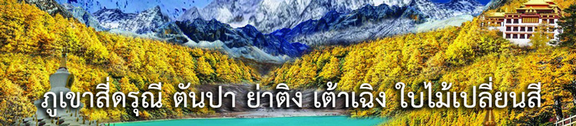

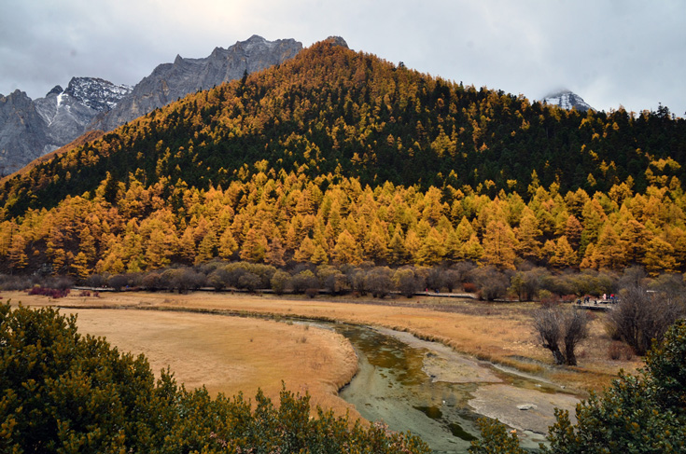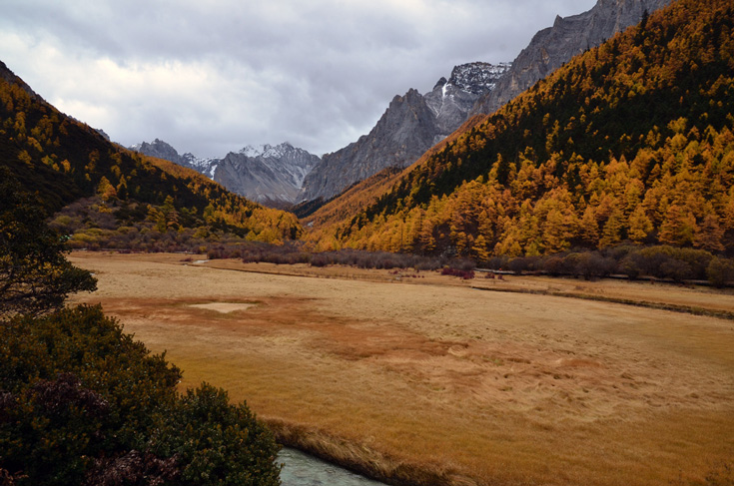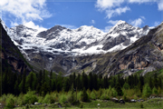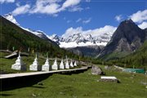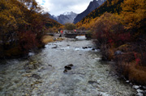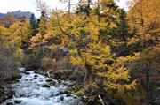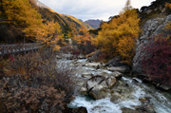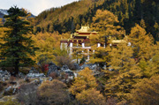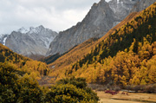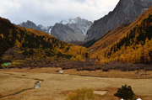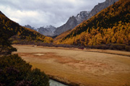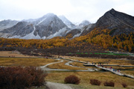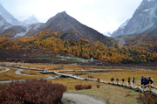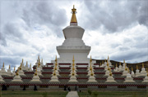

**• Premium China (ทัวร์ไม่ลงร้าน)**

• เที่ยวครบ 2 อุทยาน 2 บรรยากาศที่สวยงามแห่งเสฉวน

• ชม ป่าเปลี่ยนสีปีละครั้งที่หุบเขาซวงเฉียวโกว อุทยานภูเขาสี่ดรุณี

• ชมป่าเปลี่ยนสีปีละครั้งที่อุทยานย่าติง "THE LAST SHANGRI-LA"

• ชม ทุ่งหญ้าถ่ากง สีเหลืองทองสวยงามมากในช่วงฤดูใบไม้เปลี่ยนสี

• ชม เมืองหลี่ถัง เมืองที่สูงที่สุดในโลก ตั้งอยู่ในระดับความสูงกว่า 4,000 เมตร

• อาหารดี - โรงแรมระดับ 4 ดาว – ไม่ลงร้านช้อป ไม่ขาย Option

|  |  |  |  |
| --- | --- | --- | --- |
| **Day** | **โปรแกรมการเดินทาง** | **อาหาร** | **Hotel** |
| 1 | สนามบินสุวรรณภูมิ – เฉิงตู – MU5036 (19.15-22.55) | -/-/- | เฉิงตู 4 ดาว |
| 2 | ตูเจียงเยี่ยน - อุทยานภูเขาสี่ดรุณี - หุบเขาซวงเฉียวโกว – ตันปา | B/L/D | ตันปา 4 ดาว |
| 3 | ตันปา – จุดชมวิวป้อมโซโป - ภูเขาหิมะยาลา - ทุ่งหญ้าถ่ากง - วัดถ่ากง – หย่าเจียง | B/L/D | หย่าเจียง 4 ดาว |
| 4 | หย่าเจียง - ภูเขาไหจื่อซาน - หลี่ถัง - วัดหลี่ถัง - ย่าติง | B/L/D | ย่าติง 4 ดาว |
| 5 | อุทยานย่าติง (เที่ยวเต็มวัน รวมรถอุทยาน-รถกอล์ฟ) | B/L/D | ย่าติง 4 ดาว |
| 6 | ย่าติง - เต้าเฉิง – เจดีย์ขาว – ซินตูเฉียว | B/L/D | ซินตูเฉียว 4 ดาว |
| 7 | ซินตูเฉียว จุดชมวิวเขาเจ๋อโตซาน - คังติ้ง – เมืองโบราณหวงหลงซี – เฉิงตู | B/L/D | เฉิงตู 4 ดาว |
| 8 | เฉิงตู – ช้อปปิ้งถนนจิ๋งหลี่ – สนามบินสุวรรณภูมิ – MU 5035 (16.05-18.10) | B/L/- |  |

|  |  |  |  |  |  |
| --- | --- | --- | --- | --- | --- |
|  | **• โปรแกรมทัวร์ – วันเดินทาง** | | | | |
| วันเดินทาง | | ผู้ใหญ่ | เด็กมีเตียง | พักเดี่ยวเพิ่ม | หมายเหตุ |
| 11 – 18 ตุลาคม 2568 | | 48,999.- | 47,999.- | 8,500.- | ช่วงใบไม้เปลี่ยนสี |
| • กรุ๊ปเหมาหมู่คณะ 10 ท่านขึ้นไป เดินทางได้ทุกวัน (เฉพาะเดือนตุลาคม – ดูใบไม้เปลี่ยนสี) | | | | | |
| • ลูกค้าเก่าลดพิเศษ – สอบถามเพิ่มเติมทางไลน์ @oceansmiletour – โทร.093 6468915 (โจ้) | | | | | |

**วันแรก : สนามบินสุวรรณภูมิ – เฉิงตู – MU5036 (19.15-22.55)**

16.15 น. พร้อมกันที่ สนามบินสุวรรณภูมิ อาคารผู้โดยสารชั้น 4 ประตู 9 เคาน์เตอร์ U - China Eastern เจ้าหน้าที่คอยอำนวยความสะดวกด้านสัมภาระและเอกสารการเดินทาง (กระเป๋าโหลดท่านละ 1 ใบ น้ำหนัก 23 กิโลกรัม)

19.15 น. ออกเดินทางสู่ นครเฉิงตู มณฑลเสฉวน โดยสายการบิน China Eastern - MU 5036 (มีบริการอาหารบนเครื่อง)

22.55 น. ถึง Chengdu Tianfu International (TFU) เฉิงตู เมืองหลวงของมณฑลเสฉวน (เวลาประเทศจีนเร็วกว่าไทย 1 ชั่วโมง) หลังจากผ่านพิธีการตรวจคนเข้าเมืองแล้ว นำท่านเดินทางเข้าที่พัก พักผ่อนกันตามสบาย (พัก Holiday Inn Express Hotel หรือระดับ 4 ดาว)

**วันที่สอง : ตูเจียงเยี่ยน - ภูเขาสี่ดรุณี - หุบเขาซวงเฉียวโกว (รวมรถอุทยาน) – ตันปา**

08.00 น. บริการอาหารเช้าที่โรงแรม (1) หลังอาหารนำท่านเดินทางสู่ อุทยานภูเขาสี่ดรุณี หรือ ซื่อกู่เหนียงซาน ชมวิวทิวทัศน์สองข้างทางที่สวยงาม ผ่านเข้าเขตชาวทิเบต ระหว่างทางจะเห็นธงมนตรามากมาย แวะจุดชมวิวชม 4 ยอดเขาที่มีหิมะปกคลุมตลอดปีที่มาจากตำนานของสี่สาวพี่น้องคือ ต้ากู่เหนียงซาน, เออร์กู่เหนียงซาน, ซานกู่เหนียงซาน และซื่อกู่เหนียงซาน เทือกเขาสี่ดรุณี ตั้งชื่อตามยอดเขาสูงสี่ยอด ที่ทอดตัวยาวจากเหนือลงใต้

12.00 น. บริการอาหารกลางวันที่ภัตตาคาร (2) หลังอาหารเปลี่ยนรถเป็นรถอุทยาน ชม หุบเขาซวงเฉียวโกว (รวมรถอุทยาน) มีระยะทาง 34.8 กม. มีพื้นที่รวม 216 ตารางกิโลเมตร จุดท่องเที่ยวแบ่งออกเป็น 3 ส่วน ส่วนแรก หุบเขาหยินหยาง ทุ่งต้นหยาง แล้วเดินทางเข้าสู่ส่วนลึกสุดท่านจะได้เห็นธารน้ำแข็ง ภูเขากระจกแก้ว ภูเขาดวงอาทิตย์ ภูเขาดวงจันทร์ ยอดเขากระต่าย จากนั้นนำท่านชม ทุ่งหญ้าเหนี่ยนหยูป้า ชมยอดเขารูปร่างแปลกตา เช่น ยอดเขาพราน ยอดวังโปตาลา ยอดเขาเพชร ภูเขาหญิงตั้งครรภ์ ถ่ายรูปกับท้องทุ่งกว้างมีฉากหลังเป็นภูเขาสูงปกคลุมด้วยหิมะขาว มีลำธารใสสะอาดสลับด้วยต้นไม้หลายหลากเฉดสี และชม ทะเลสาบกลางหุบเขาหิมะ จากนั้นนำท่านเดินทางสู่ เมืองตันปา หุบเขาแห่งสาวงาม

19.00 น. บริการอาหารค่ำที่ภัตตาคาร (3) หลังอาหารพักผ่อน (พักโรงแรม Jimei Hotel หรือระดับ 4 ดาว)

**วันที่สาม : ตันปา – จุดชมวิวป้อมโบราณโซโป - ภูเขาหิมะยาลา - ทุ่งหญ้าถ่ากง - วัดถ่ากงซื่อ – หย่าเจียง**

07.00 น. บริการอาหารเช้าที่โรงแรม (4) หลังอาหารนำท่านชมบรรยากาศของเมืองตันปา ที่ตั้งอยู่ริมโตรกผาสูงตระหง่าน ด้านหนึ่งคือแม่น้ำต้าตูที่เชี่ยวกราก อีกด้านคือภูผาสูง เป็นเมืองชาวทิเบตมีหุบเขาที่สวยงาม จนได้ขึ้นชื่อว่า “หุบเขาแห่งสาวงาม” จากนั้นให้ท่านถ่ายรูปที่ จุดชมวิวป้อมโบราณโซโป ตันปาในอดีตเป็นเมืองหน้าด่านที่สำคัญของชาวทิเบต มีป้อมปราการมากกว่า 3,000 แห่ง ปัจจุบันมีป้อมปราการเหลืออยู่ 562 แห่ง มีสมญาว่า “อาณาจักรพันป้อม” นำท่านเดินทางสู่ ทุ่งหญ้าพระโพธิสัตว์ แวะชมวิว จุดชมวิวภูเขาหิมะยาลา ภูเขาศักดิ์สิทธิ์ของชาวทิเบต จากนั้นเดินทางสู่ที่ราบสูงเขตชาวทิเบต ชมทุ่งหญ้าอันกว้างใหญ่ที่มองไปไกลสุดสายตาแบบ 360 องศา นำท่านชม ทุ่งหญ้าหญ้าพระโพธิสัตว์ ทุ่งหญ้าขนาดใหญ่ ทุ่งหญ้าขนาดใหญ่สีเหลืองทองสวยงามมากในช่วงฤดูใบไม้เปลี่ยนสี จุดเด่นของเส้นทางนี้ คือทุ่งหญ้าที่สวยงามพร้อมฝูงแกะม้าและทิวเขาพร้อมกับชมสถาปัตยกรรมบ้านเรือนแบบทิเบต “ทุ่งหญ้าถ่ากง” มีความหมายตามภาษาทิเบตว่า “ดินแดนอันเป็นที่สิงสถิตย์แห่งองค์พระโพธิสัตว์” ซึ่งทุ่งหญ้าแห่งนี้อยู่ที่ความสูง 3,500 – 3,800 เมตร

12.00 น. บริการอาหารกลางวันที่ภัตตาคาร (5) หลังอาหารนำท่านชม วัดถ่ากงซื่อ วัดพุทธศาสนานิกายมหายานแบบทิเบต ภายในวัดมีองค์พระศรีศากยมุนีและมีเจดีย์ทองที่สร้างจากทองคำหนักกว่า 100 กิโลกรัม จากนั้นนำท่านเดินทางสู่ เมืองหย่าเจียง ระหว่างเส้นทางข้ามภูเขา 3 ลูก คือ ภูเขาเจี่ยนจือวานซาน ภูเขาข่าจือลาซาน และเทือกเขาไห่จือซาน ยอดเขาที่สูงที่สุดในแนวเทือกเขาชื่อทู่เอ่อซาน (ภูเขากระต่าย) หุบเขาบริเวณนี้มีความสวยงามและแปลกตา มีทุ่งหินกว้าง

19.00 น. บริการอาหารค่ำที่ภัตตาคาร (6) หลังอาหารพักผ่อน (พักโรงแรม I U Hotel หรือระดับ 4 ดาว)

**วันที่สี่ : หย่าเจียง - ภูเขาไหจื่อซาน - หลี่ถัง - วัดหลี่ถัง - ย่าติง**

07.00 น. บริการอาหารเช้าที่โรงแรม (7) หลังอาหารออกเดินทางสู่ เมืองหลี่ถัง (Li Tang) เมืองที่สูงที่สุดในโลก เป็นเมืองประวัติศาสตร์และศูนย์กลางวัฒนธรรมทิเบต ตั้งอยู่ในระดับความสูงกว่า 4,000 เมตร เมืองนี้เป็นบ้านเกิดขององค์ดาไลลามะที่ 6 ระหว่างทางท่านจะได้เห็นภาพชาวเมืองที่มีวิถีชีวิตสบายๆ ในการทำสวนทำไร่ ชาวเมืองหลี่ถังเป็นชาวทิเบต วัฒนธรรมแบบชาวทิเบต ชม ภูเขาไหจื่อซาน “ภูเขานกกระเรียนขาวหิมะหยก” เป็นภูเขาหิมะสีขาวโพลนที่เป็นเอกลักษณ์ของเมืองนี้ ตามสายถนนหลักของเมืองนี้จะมีเจดีย์ทิเบตตั้งเรียงราย ถือเป็นสิ่งศักดิ์สิทธิ์ของชาวเมือง ชม เมืองเก่าหลี่ถัง (Litang Old Town) เมืองที่มีความสูงที่สุดในโลก ภายในเมืองมีบรรยากาศที่เต็มไปด้วยศิลปะและวัฒนธรรมทิเบตโบราณ ชม วัดหลี่ถัง สร้างขึ้นในปีค.ศ.1580 เพื่อเป็นเกียรติแด่องค์ดาไลลามะที่ 3 วัดแห่งนี้เป็นวัดทิเบตนิกายเกลุคปา (หมวกเหลือง) เป็นวัดสําคัญของชาวทิเบต

12.00 น. บริการอาหารกลางวันที่ภัตตาคาร (8) หลังอาหารนำท่านเดินทางสู่ เมืองย่าติง เมืองแห่งสมญานามว่า แชงกรี่ล่าแห่งสุดท้าย ระหว่าทางทานจะได้ชมทุ่งหญ้าขนาดใหญ่ของดินแดนที่ราบสูงเสฉวน จะเห็นชาวทิเบตออกมาเลี้ยงจามรี ผ่านหมู่บ้านทิเบต วัดทิเบต ผ่านทุ่งหญ้า ป่าเปลี่ยนสีที่มีให้เห็นระหว่างทางและวิวทิวทัศน์ของภูเขาหิมะอันสวยงามระหว่างตลอดเส้นทาง

19.00 น. บริการอาหารค่ำที่ภัตตาคารของโรงแรม (9) หลังอาหารพักผ่อนกันตามสบาย (พักโรงแรม Howard Johnson Yading หรือระดับ 4 ดาว)

• หมายเหตุ ที่พัก เมืองย่าติง สูงประมาณ 3,000 เมตร (ต่ำกว่าแชงกรีล่า ยูนนานที่สูง 3,200 เมตร) ต่ำกว่าที่เมืองเต้าเฉิงที่สูง

ประมาณ 3,800-4,000 เมตร และต่ำกว่าลาซาทิเบตที่สูงประมาณ 3,600 เมตร)

**วันที่ห้า : อุทยานย่าติง (เที่ยวเต็มวัน รวมรถอุทยาน-รถกอล์ฟ)**

07.00 น. บริการอาหารเช้าที่โรงแรม (10) หลังอาหารนำท่านเดินทางเข้าสู่ อุทยานย่าติง (รวมรถอุทยาน-รถกอล์ฟ) นำท่านเปลี่ยนเป็นรถอุทยาน เที่ยวชม ภูเขาหิมะ 3 พระโพธิสัตว์ ที่ชาวทิเบตนับถืออย่างสูง และได้รับสมญานามว่า "THE LAST SHANGRI-LA" นำท่านชม ภูเขาหิมะ 3 พระโพธิสัตว์ ประกอบไปด้วย ยอดเขาเซียนหน่ายยื่อ คือ พระโพธิสัตว์แห่งความกรุณา ยอดเขาเซี่ยโยโตเจีย คือ เซียนเทวดาผู้สูงส่ง ยอดเขายานม่ายหยง คือ องค์ทิพย์เทพพิทักษ์ จากนั้นนำท่านเดินทางไป ทุ่งหญ้าลั่วหรง ให้ท่านชม ทุ่งหญ้าลั่วหรงและป่าเปลี่ยนสี ให้เวลาถ่ายรูปและเก็บความทรงจำอันงดงามที่ดินแดนที่อัศจรรย์แห่งนี้

12.00 น. บริการอาหารกลางวันที่ภัตตาคารในอุทยานย่าติง (11) หลังอาหารนำท่านชม น้ำตกย่าติง บริเวณน้ำตกมีทุ่งหญ้าและป่าเปลี่ยนสี ซึ่งในเดือนตุลาคม ผืนป่าจะเปลี่ยนเป็นสีเหลืองสลับเขียวรวมทั้งภูเขาหิมะ มีความสวยงามมาก จากนั้นนำท่านชม วัดชงกู่ วัดที่เป็นศิลปะของชาวทิเบต เที่ยวชม ทะเลสาบไข่มุก และชมความงามของ ภูเขาหิมะหยางเหม่ยหยาง มีความสูงประมาณ 5,958 เมตรจากระดับน้ำทะเล สมควรแก่เวลานำท่านเดินทางกลับที่พัก (สำหรับท่านที่จะขี่ม้าขึ้นยอดเขา มีชาวทิเบตจูงให้ ราคานี้ไม่รวมค่าม้า)

19.00 น. บริการอาหารค่ำที่ภัตตาคารของโรงแรม (12) หลังอาหารพักผ่อนกันตามสบาย (พักโรงแรม Howard Johnson Yading หรือระดับ 4 ดาว)

**วันที่หก : ย่าติง - เต้าเฉิง – เจดีย์ขาว – ซินตูเฉียว**

07.00 น. บริการอาหารเช้าที่โรงแรม (13) หลังอาหารนำท่านเดินทางสู่ เมืองเต้าเฉิง เมืองที่อยู่บนความสูงเกือบ 4,000 เมตร นำท่านเที่ยวชม เจดีย์เต้าเฉิงไป่ถ่า (เจดีย์ขาว) เรียกอีกชื่อหนึ่งว่า จูนเซินถ่าหลิน หรือวัดเจดีย์ขาว เจดีย์เต้าเฉิงไป่ถ่า เป็นเจดีย์ขาวที่ใหญ่ที่สุดในเขตกันจือโจว ตรงกลางเป็นเจดีย์สูง 37 เมตร รองลงมาเป็นเจดีย์ล้อมรอบอีก 4 ชั้น จากบนลงล่างเป็นชั้นละ15 - 23 - 31 - 39 เจดีย์ รวมทั้งหมด 108 เจดีย์ล้อมรอบเจดีย์อันใหญ่ ฐานเจดีย์ยังมีคัมภีร์หมุนอีกมากมาย เป็นเจดีย์ที่ชาวทิเบตชอบมากราบไหว้

12.00 น. บริการอาหารกลางวันที่ภัตตาคาร (14) หลังอาหารเดินทางสู่ เมืองซินตูเฉียว ชมวิวสวยๆและภูเขาหิมะระหว่างเส้นทาง

19.00 น. บริการอาหารค่ำที่ภัตตาคาร (15) หลังอาหารนำท่านเข้าที่พัก พักผ่อนตามอัธยาศัย (พักโรงแรม Tanggute Hotel หรือระดับ 4 ดาว)

**วันที่เจ็ด : ซินตูเฉียว - จุดชมวิวเขาเจ๋อโตซาน - คังติ้ง – เมืองโบราณหวงหลงซี – เฉิงตู**

07.00 น. บริการอาหารเช้าที่โรงแรม (16) หลังอาหารเที่ยวชม เมืองซินตูเฉียว เป็นเมืองที่มีทิวทัศน์สวยงาม มีลำธารไหลผ่าน มีต้นไม้เปลี่ยนสีริมธารน้ำสวยงาม ได้ขนานนามว่า สรวงสวรรค์ของช่างภาพ เป็นสถานที่ท่องเที่ยวที่ช่างภาพทั้งมืออาชีพและมือสมัครเล่นนิยมมาถ่ายรูป มีจุดถ่ายรูปสวยๆมากมาย ปัจจุบันซินตูเฉียวได้กลายเป็นจุดหมายปลายทางด้านการท่องเที่ยวที่สำคัญแห่งหนึ่งของประเทศจีน จากนั้นนำท่านเดินทางสู่ เมืองคังติ้ง แวะให้ท่านได้ถ่ายรูปกับวิวทิวทัศน์ของภูเขาหิมะที่ จุดชมวิวภูเขาหิมะเจ๋อโตซาน

12.00 น. บริการอาหารกลางวันที่ภัตตาคารเมืองคังติ้ง (17) หลังอาหารนำท่านเที่ยวชม เมืองโบราณหวงหลงซี (Huanglongxi Ancient Town) เป็นเมืองโบราณที่มีประวัติศาสตร์ยาวนาน ตั้งแต่สมัยราชวงศ์ฮั่น ชมสถาปัตยกรรมจีนโบราณ ทั้งบ้านไม้ ถนนหิน และสะพานเก่าแก่ มีแม่น้ำไหลผ่านกลางเมือง ทำให้มีบรรยากาศเหมือนเมืองน้ำแบบเจียงหนาน มีภาพยนตร์และละครจีน หลายเรื่องมาถ่ายทำที่นี่ เพราะเมืองยังคงความเป็นจีนโบราณอย่างสวยงามวิวถ่ายรูประหว่างเส้นทางซึ่งมีจุดถ่ายรูปมากมาย

19.00 น. บริการอาหารเย็นที่ภัตตาคาร (18) หลังอาหารพักผ่อน (พักโรงแรม Serengeti Hotel หรือระดับ 4 ดาว)

**วันที่แปด : เมืองเฉิงตู – ช้อปปิ้งถนนจิ๋งหลี่ – สนามบินสุวรรณภูมิ – MU 5035 (16.05-18.10)**

07.00 น. บริการอาหารเช้าที่โรงแรม (19) หลังอาหารนำท่านเที่ยวชม ถนนโบราณจิ๋งหลี่ ถนนที่อยู่ติดกับศาลเจ้าสามก๊ก เป็นถนนวัฒนธรรมตกแต่งแบบย้อนยุค เต็มไปด้วยกลิ่นอายของสามก๊ก ตัวถนนมีการตกแต่งอย่างสวยงาม มีมุมสวยๆถ่ายรูปมากมาย มีร้านอาหาร ร้านน้ำชา โรงเตี๊ยม โรงงิ้ว และมีของที่ระลึกเยอะมาก ร้านอาหารหลายร้านตกแต่งเป็น เล่าปี่ กวนอู เตียวหุย มีของกินข้างทางอร่อยๆรวมทั้งของฝากมากมาย

12.00 น. บริการอาหารกลางวันที่ภัตตาคาร (20) หลังอาหารนำท่านเดินทางสู่ ท่าอากาศยานเทียนฟู่

16.05 น. ออกเดินทางกลับกรุงเทพฯ โดยสายการบิน China Eastern - MU 5035 (มีบริการอาหารบนเครื่อง)

18.10 น. เดินทางถึง สนามบินสุวรรณภูมิ โดยสวัสดิภาพทุกท่าน

• หมายเหตุ

1.เนื่องจากเส้นทางท่องเที่ยวเป็นเส้นทางผ่านเมืองที่สูงและอากาศเบาบาง ระยะทาง 1,800 กิโลเมตร การท่องเที่ยวต้องไม่รีบเร่ง

และมีเวลาพักผ่อนเพียงพอ รวมทั้งหลีกเลี่ยงในการนอนที่เมืองสูงๆ เช่น เมืองหลี่ถัง เมืองเต้าเฉิง ซึ่งสูง 3,800 – 4,000 เมตร

2.ผู้ร่วมเดินทางควรมีสุขภาพแข็งแรง ไม่มีโรคประจำตัว อาทิ โรคหลอดเลือด โรคหัวใจ โรคเกี่ยวกับระบบการหายใจ

**• ค่าบริการนี้รวม**

1.ค่าตั๋วเครื่องบินตามรายการระบุในรายการทัวร์

2.ค่าโรงแรมที่พัก 6 คืน (พักห้องละ 2 ท่าน ระดับ 4 ดาว)

3.ค่าอาหารทุกมื้อพร้อมอาหารว่างและเครื่องดื่ม

4.ค่ารถปรับอากาศนำเที่ยว

5.ค่าประกันอุบัติเหตุ วงเงินค่ารักษา 500,000.- / เสียชีวิต 1,000,000.-บาท (ผู้เดินทางสำรองจ่ายไปก่อนตามเงื่อนไขกรมธรรม์)

6.ค่าธรรมเนียมเข้าชมสถานที่ต่างๆ

7.หัวหน้าทัวร์นำเที่ยวตลอดการเดินทาง

**• ค่าบริการนี้ไม่รวม**

1.ไม่รวมค่าทิปหัวหน้าทัวร์ไทย-มัคคุเทศก์จีนและคนขับรถ (รวมทั้งทริป 2,500.-บาท ชำระวันเดินทางที่สนามบิน)

**• การสำรองที่นั่ง**

1.วางมัดจำท่านละ 15,000.-บาท พร้อมส่งหน้าพาสและเบอร์โทรติดต่อ

2.ส่วนที่เหลือชำระก่อนการเดินทาง 20 วัน

**• การยกเลิกทัวร์**

1.ลูกค้ายกเลิกทัวร์ก่อนการเดินทาง บริษัทฯจะเก็บค่าใช้จ่ายตามความเป็นจริง เช่น ค่าตั๋วเครื่องบินหรืออื่นๆที่มี

**• เงื่อนไขอื่นๆ**

• บริษัทฯ รับเฉพาะผู้มีประสงค์เดินทางเพื่อการท่องเที่ยวเท่านั้น

• หากท่านถูกเจ้าหน้าที่ตรวจคนเข้าเมืองของประเทศไทยหรือประเทศปลายทาง ปฏิเสธการเข้าหรือออกเมืองด้วยเหตุผลใดๆ ก็ตาม ทำให้ท่านไม่สามารถเดินทางต่อไปได้ ทางบริษัทฯ ขอสงวนสิทธิ์ที่จะไม่คืนเงินค่าทัวร์บางส่วนหรือทั้งหมด

• บริษัทฯ ขอสงวนสิทธิ์ในการรับผิดชอบต่อค่าใช้จ่าย ในกรณีที่เกิดเหตุสุดวิสัย เช่น การยกเลิกเที่ยวบิน การล่าช้าของสายการบิน ภัยธรรมชาติ การจลาจลและทรัพย์สินที่สูญหายระหว่างเดินทาง ที่เกิดขึ้นเหนืออำนาจความควบคุมของบริษัทฯ

• บริษัทฯ ขอสงวนสิทธิ์ในการเปลี่ยนแปลงรายการนำเที่ยวตามความเหมาะสมและสถานการณ์ต่างๆ ทั้งนี้ทางบริษัทฯ จะยึดถือและคำนึงถึงความปลอดภัย รวมถึงผลประโยชน์สูงสุดของลูกค้าเป็นสำคัญ

• ความเสียหายระหว่างเดินทาง เช่น กระเป๋าเดินทางชำรุด กระเป๋าหาย ข้าวของติดตัวเสียหาย ถือเป็นเหตุซึ่งอยู่นอกเหนือความรับผิดชอบของบริษัทฯ ทางบริษัทฯขอสงวนสิทธิ์ในการรับผิดค่าเสียหายที่เกิดขึ้น

**• เส้นทาง เฉิงตู - สี่ดรุณี - ตันปา - ซินตูเฉียว - หย่าเจียง - เต้าเฉิง - ย่าติง (ระยะทางทั้งทริป 1,800 กิโลเมตร)**

